MODULO
ORGANIZACIÓN DE OFICINAS

OBJETIVO: Conocer distintas formas de organización de oficinas, teniendo en cuenta en una primera etapa el acceso a la información de manera clara, organizada y oportuna.

Introducción: Te invito a activar tus conocimientos sobre el tema de la organización del lugar de trabajo entregados en la guía 2. Considere además que estas respuestas será material para su evaluación formativa
- ¿Cuál es el propósito de la función “organización” en una empresa?
…………………………………………………………………………………………………………………………………………………………………………………………………………………………………………………………………………………………………………………………………………………………………………………………………………………………………………………………………………………………………………………………………………………………………………………………………………………………………………………………………………………………………………
- ¿Cuál es el propósito de la función “coordinación” en una empresa?
……………………………………………………………………………………………………………………………………………………………………………………….……………………………………………………………………………………………………………………………………………………………………………………………………………………………………………………………………………………………………………………………………
- ¿A su juicio, cuál es la definición más completa de oficina y explique porqué razón la escogió?
………………………………………………………………………………………………………………………………………………………………………………………………………………………………………………………………………………………………………………………………………………………………………………………………………………………………………………………………………………………………………………………………………………………………………………………………………………………………………………………………………………………………………………………………………
- ¿Según el texto anterior (guía 2) en qué áreas operan los distintos departamentos de una oficina?
…………………………………………………………………………………………………………………………………………………………………………………………………………………………………………………………………………………………………………………………………………………………………………………………………………………………………………………………………………………………………………………………………………………………………………………………………………………………………………………………………………………………………………
- ¿En qué consiste la función primaria de la oficina?
…………………………………………………………………………………………………………………………………………………………………………………………………………………………………………………………………………………………………………………………………………………………………………………………………………………………………………………………………………………………………………………………………………………………………………………………………………………………………………………………………………………………………………
- ¿Por qué se menciona que la oficina es la base operativa para el cálculo y control?
…………………………………………………………………………………………………………………………………………………………………………………………………………………………………………………………………………………………………………………………………………………………………………………………………………………………………………………………………………………………………………………………………………………………………………………………………………………………………………………………………………………………………………
- ¿Cuál es la utilidad de un sistema de registro en una oficina?
……………………………………………………………………………………………………………………………………………………………………………………………………………………………………………………………………………………………………………………………………………………………………………………………………………………………………………………………………………………………………………………………………………………………………………………………………………………………………………………
- ¿Cuál es el propósito que se requieran sistemas adecuados para asegurar que los distintos departamentos cumplan con sus objetivos?
………………………………………………………………………………………………………………………………………………………………………………………………………………………………………………………………………………………………………………………………………………………………………………………………………………………………………………………………………………………………………………………………

PARA TENER EN CUENTA...
En el mundo laboral se está profundizando el cambio drástico de paradigmas; hoy mandan la horizontalidad, el teletrabajo, la flexibilidad en tiempos y formas; para muchos jóvenes, la calidad de vida pesa tanto o más que el propio salario. La distinción entre tiempo libre y vida laboral como si fuera el deber por un lado, y el placer, por otro, es una frontera que deja de existir. También la palabra “empleado”, que empieza a cambiar por socio, colaborador y/o partner.

- Aprendamos 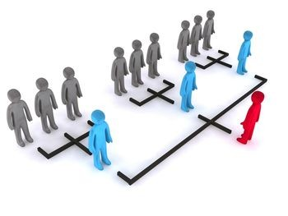
Pasos para desarrollar una estructura organizacional
1. Determinar los trabajos requeridos para cumplir con los objetivos señalados en la planeación.
2. División del trabajo, se analizan y clasifican las actividades
3. Agrupar las actividades (Quién y dónde se realizarán)
a) Puestos. Unidad mínima de trabajo
b) Órganos. División organizacional de acuerdo a la agrupación de puestos similares.
4. Descripción de puestos. Deberá especificar las funciones, relaciones de autoridad, nivel de responsabilidad y canales de comunicación.
5. Asignar los recursos materiales, técnicos y económicos que sean necesarios para la realización de las actividades de cada puesto.
6. Coordinar los esfuerzos. Mediante procedimientos formales (manuales, instructivos y reglamentos) e informales que ayuden a la sincronización de los recursos, del personal y de las unidades hacia el logro de los objetivos organizacionales.

Propósito de las oficinas (unidades de trabajo) y algunas clasificaciones
Según el modo de trabajo:
- Reuniones de equipos de trabajo pequeño
- Reuniones de equipos de trabajo grandes
- Trabajo individual - Reuniones informales
– Descanso
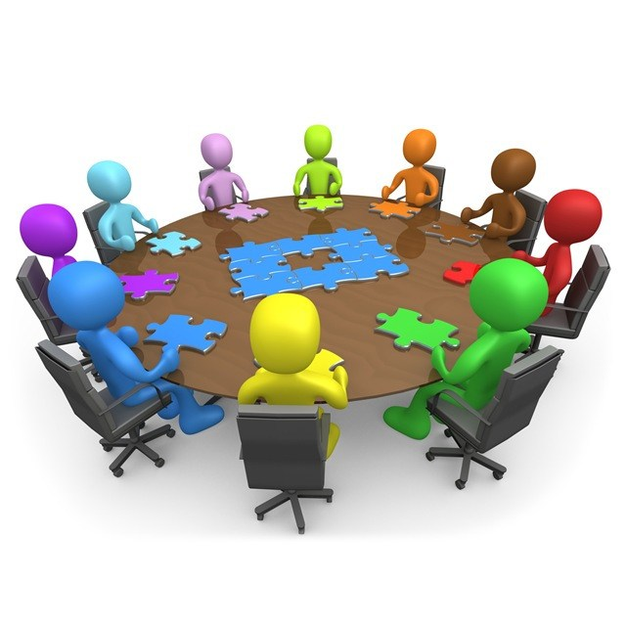

Según las tareas:
- Oficinas abiertas
- Oficinas cerradas
- Oficina ejecutiva
- Oficina virtual
- Oficina moderna

- ¿Cómo fomentar la innovación en un centro de trabajo a través de la estructura y el ambiente?
Cuatro tipos de espacios creativos (según Krusty Groves)
1. Espacios para reflexionar
2. Espacios para colaborar
3. Espacios que estimulan
4. Espacios para jugar

Distribución de las áreas de trabajo

Para lograr una organización de alto desempeño no basta contar por separado con estructuras de organización adecuadas, con sistemas de procedimiento de trabajo idóneos, ni con aptitudes elevadas del personal; se requiere además integrar los elementos y espacios de trabajo para crear un ambiente favorable para el desempeño eficiente de las actividades.
Este proceso es vital para todas las organizaciones, ya que les permite obtener óptimos resultados de parte de los empleados, sin mencionar que en casi cualquier lugar se tienen normas establecidas para asegurar la salud de los mismos, y es por esto que ya es una parte fundamental de cualquier organización que se precie el realizar un análisis de distribución de las áreas de trabajo, así como tomar en cuenta las normas que se deben de seguir, para lograr un óptimo desarrollo.

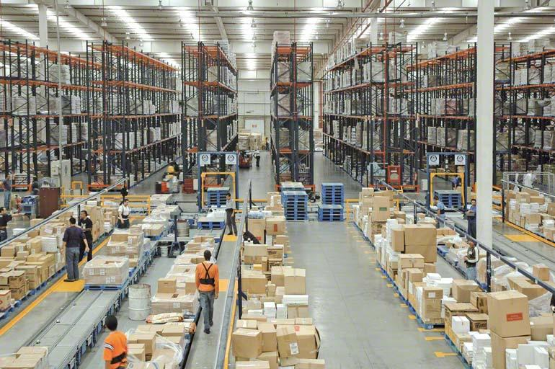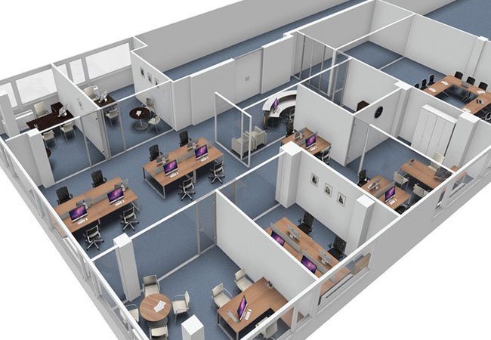

En función de la estructura de la organización, la distribución del espacio debe tener en cuenta los siguientes factores.
- Que refleje y facilite las relaciones de trabajo entre las unidades que la componen
- Que esté de acuerdo con los sistemas de información y procesos de comunicación establecidos.
- Forma de desarrollar las funciones asignadas a cada unidad, procurando seguir una secuencia lógica en las operaciones, considerando la naturaleza, volumen, frecuencia de las tareas.
- Que permita una adecuada supervisión de trabajo y comodidad en su realización
- Considerando posibles cambios en la estructura orgánica o funcional, para distribuir el espacio de manera tal que permita introducir modificaciones fácilmente.
- Ubicación de las áreas de atención a clientes en los lugares más accesibles.

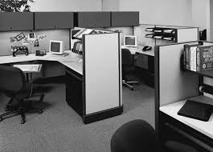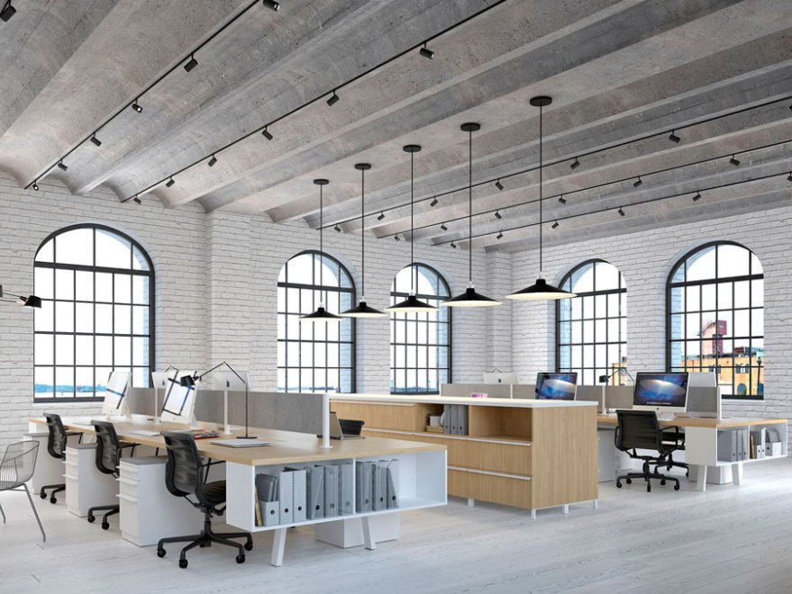

Ejercitemos TRABAJO INDIVIDUAL (Formativo)
Registra en el casillero en blanco del cuadro B, aquella letra de aquel factor del cuadro A que represente y/o coincida claramente con alguna opinión de desconformidad del cuadro B.
CUADRO A CUADRO B
 | Factores a considerar |  | Opiniones de desconformidad
A | Que refleje y facilite las relaciones de trabajo entre las unidades que la componen. |  | “Nuestras oficinas están muy distantes del proceso productivo principal”
B | Que esté de acuerdo con los sistemas de información y procesos de comunicación establecidos. |  | “Ni siquiera nuestro jefe directo se acerca a revisar nuestros informes”
C | Que procure seguir una secuencia lógica de las operaciones |  | “¿y qué ocurrirá con las nuevas instalaciones, cuándo se modifiquen los puestos de trabajo”?
D | Que permita una adecuada supervisión de trabajo y comodidad en su realización |  | “En esta oficina tan incómoda es imposible facilitar la relación con las demás unidades de trabajo”
E | Que al producirse cambios en la estructura orgánica o funcional, se permita introducir modificaciones fácilmente. |  | “Ya son muchos los reclamos de los supervisores que indican que sus empleados atienden personalmente reclamos de clientes”
F | Que la ubicación de las áreas de atención clientes estén en los lugares más accesibles. |  | Según el gerente de informática, este indica que la disposición del mobiliario de las unidades de trabajo, no tiene relación con los sistemas de información.

